**Construction du nouveau Colisée de Québec**

MC900183458[1]L’annonce a été faite récemment, la ville de Québec construira son nouvel amphithéâtre pour remplacer l’actuel Colisée Pepsi qui compte 15 025 sièges. Pour accueillir de nouveau les Nordiques, il serait souhaitable que le nouveau Colisée soit en mesure de recevoir environ 18 000 spectateurs.

Le Maire, Régis Labeaume, souhaite obtenir différentes propositions en ce qui a trait à la configuration du nouvel aréna. Vous devrez lui fournir une proposition d'une configuration du nombre de siège ainsi qui respecte les paramètres budgétaires.

Sur les 400 millions destinés à la construction du nouveau colisée, 18 millions sont consacrés à la construction de la patinoire et des estrades.

MC900024525[1] Voici les composants et les prix de construction pour l'installation de la patinoire:

* Une base en bois au coût de, 54,35 $/m2.
* Des bandes en polymère renforcé de fibre de verre d’une hauteur de 1,22 m autour de la patinoire. Ce matériau se vend 49,25 $/m2.
* Une baie vitrée en « plexiglas » au-dessus de la bande. La baie vitrée mesure 1,6 mètres de haut et se vend 56,75 $/m2.

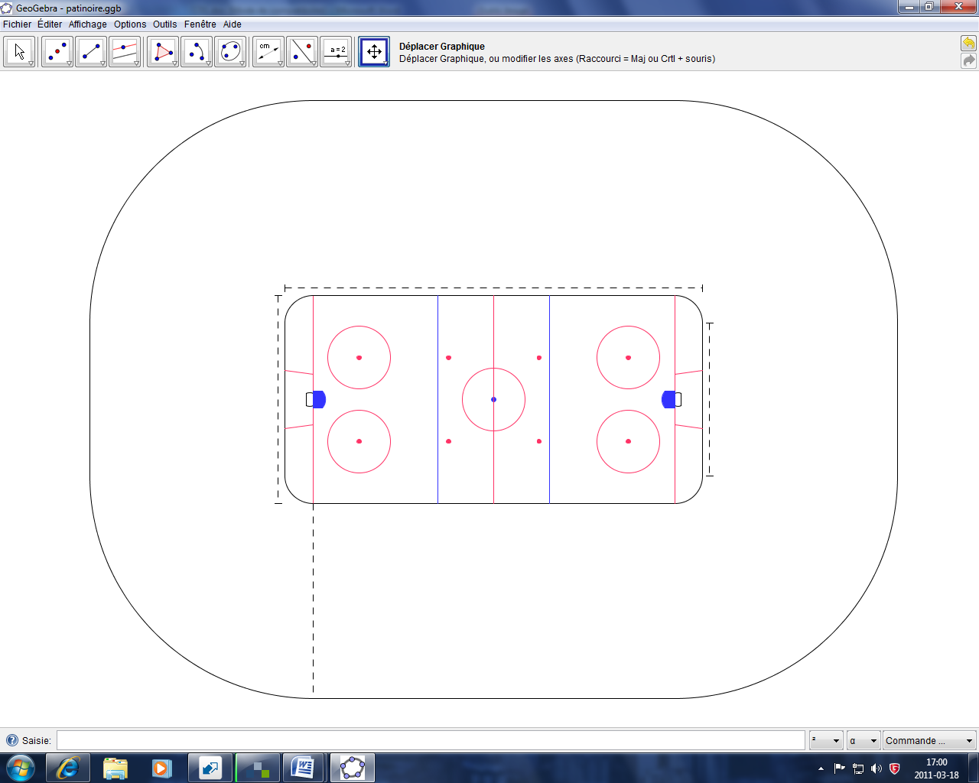 Les mesures de l’amphithéâtre sont détaillées dans le plan ci-dessous :

Espace réservé aux estrades

61 m

32 m

30 m

22 m

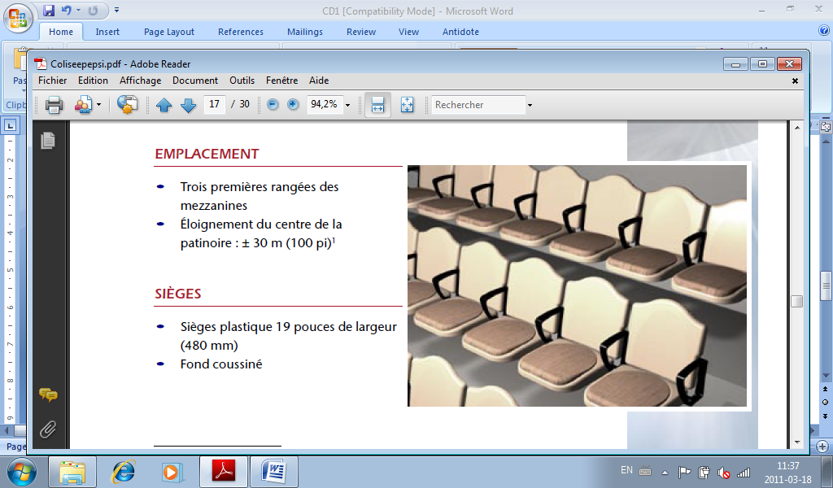 En plus de la patinoire, les coûts de construction des estrades devront être pris en considération. Les estrades sont constituées de sièges et d’allées. Les allées sont des espaces libres de sièges pour permettre aux spectateurs de se déplacer. Voici les caractéristiques des allées:

* Elles font 2 m de largeur.
* Elles se situent distance minimale de 14 m et une distance maximale de 15 m l’une de l’autre.
* Elles sont à une distance égale l’une de l’autre. Il est à noter que ces distances sont mesurées autour de la patinoire.

Le fournisseur de sièges pour les estrades imposé par la ville propose trois types de chaises. Pour chaque type de siège, l’espace minimal requis pour l’installation de chacun et leur coût sont détaillés dans le tableau suivant :

|  |  |  |  |
| --- | --- | --- | --- |
| Modèle | Grandeur du fessier et espace pour les jambes (cm) | Grandeur du dossier et espace pour les bras (cm) | Prix |
| « El tchipo » | 70 | 43 | 12 750 $/15 sièges |
| « Sedia comoda» | 73 | 50 | 18 800 $/20 sièges |
| « Choix du président » | 80 | 61 | 18 750 $/15 sièges |

Pour arriver à répondre à la demande du maire, vous devrez:

* Déterminer le budget réservé à l'installation des sièges.
* Déterminer l'aire réservée aux sièges.
* Proposer une configuration de sièges (des quantités) qui respectent les paramètres de budget et de nombre de places.

1. Déterminez le budget réservé à l'installation des sièges.
2. Déterminez l'aire réservée aux sièges.
3. Proposez une configuration de sièges qui respecte les paramètres budgétaires et le nombre de sièges désirés par le maire.